Parents-enfants Maison de Saint Gaudérique : Eveil Musical
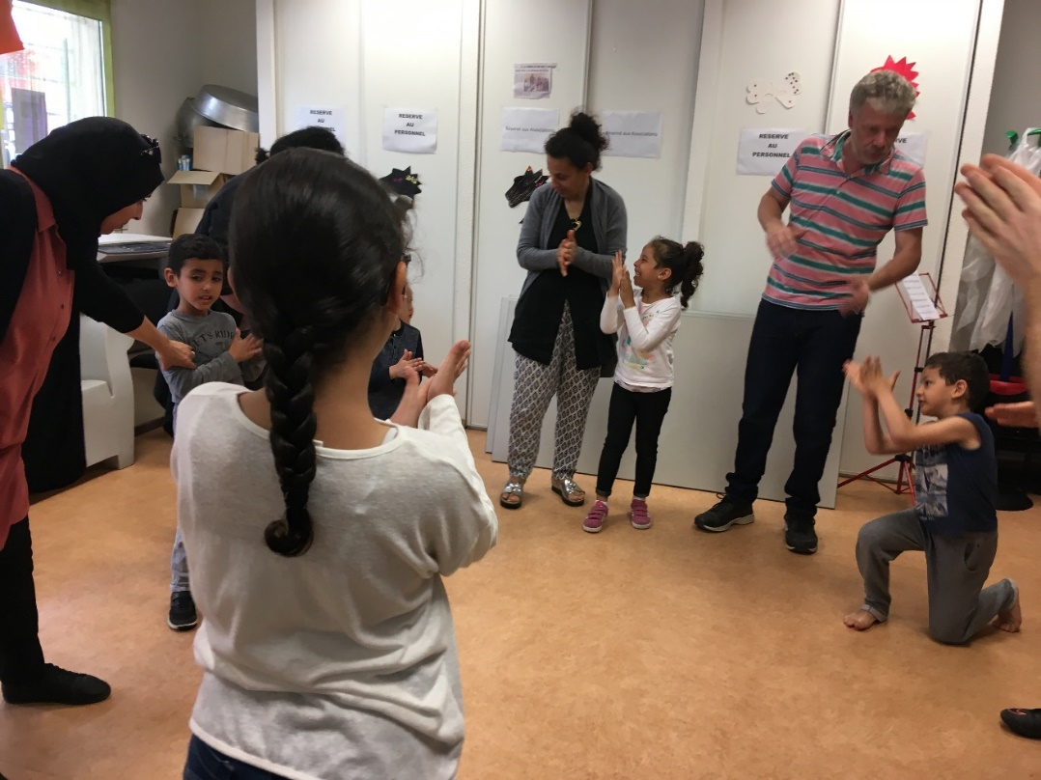

Action de soutien à la parentalité Maison de Saint Gaudérique : Sensibilisation à la santé alimentaire avec une diététicienne
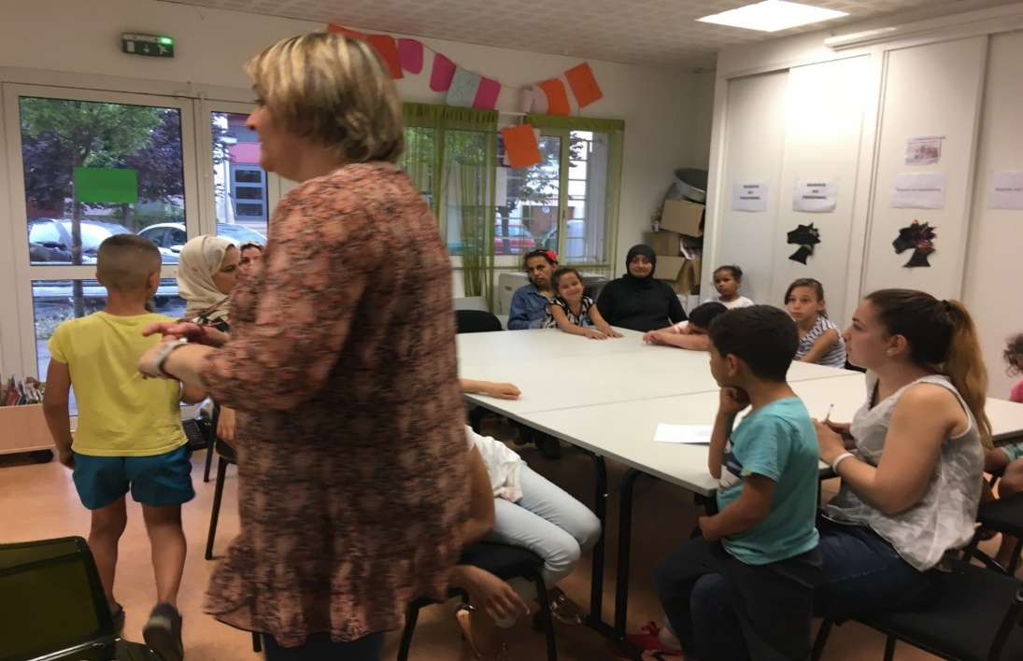

Action Parents – enfants
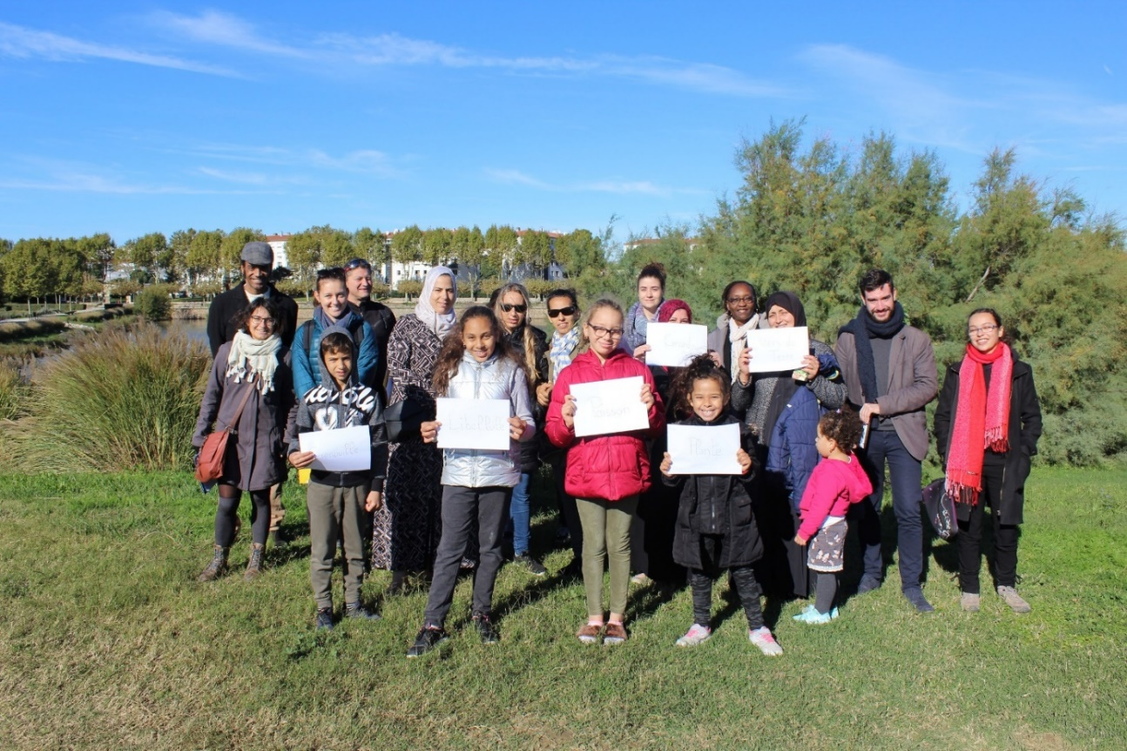
La biodiversité en Milieu urbain : La chaine alimentaire avec les étudiants en Master 2 de l’Université de Perpignan et l’association Addic Terra au Parc Saint Vicens à Saint Gaudérique.

Parents-enfants : lecture à haute voix /lecture partagée
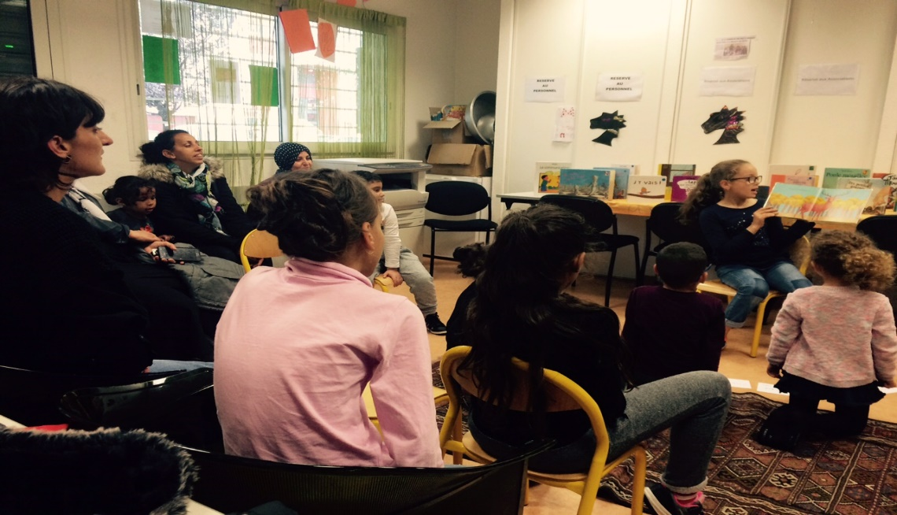

Parents-enfant : loisirs créatifs

